**LE PROGRAMME DE RÉÉQUILIBRAGE DU LIT DE LA LOIR ENTRE LES PONTS-DE-CÉ ET NANTES**

**L’essentiel du projet**

Suite à plusieurs aménagements réalisés au cours des 19e et 20e siècles, le fonctionnement de la Loire entre les Ponts-de-Cé et Nantes a été profondément modifié avec notamment une incision du fond du lit du fleuve et un abaissement concomitant des niveaux d’eau. Suite à plusieurs aménagements réalisés au cours des 19e et 20e siècles, le fonctionnement de la Loire entre les Ponts-de-Cé et Nantes a été profondément modifié avec notamment une incision du fond du lit du fleuve et un abaissement concomitant des niveaux d’eau.

Afin de restaurer l’équilibre de la Loire, un programme d'aménagement est mis en œuvre sous la maîtrise d’ouvrage de Voies navigables de France (VNF), comprenant deux grands principes d’intervention :

* **remodelage des ouvrages de navigation** afin de redonner de l’espace de liberté à la Loire et de mieux connecter les annexes fluviales et bras secondaires au bras principal. Ce remodelage permet également la libération de sédiments de façon à ce qu’ils puissent être emportés par l’écoulement de la Loire et déposés en aval, notamment aux endroits où le lit de la Loire s’est trop creusé ;
* **création d’une zone de transition** en amont de Nantes pour réduire la pente de la ligne d’eau et favoriser le dépôt des sédiments en amont de l’aménagement et ainsi contribuer au rehaussement du niveau des fonds.

**Trois secteurs sont concernés :**

* Entre Montjean-sur-Loire et Ingrandes-Le Fresne sur Loire **A** ;
* Entre Anetz et Oudon **B** ;
* À Bellevue, entre Sainte-Luce-sur-Loire et Saint-Julien-de- Concelles **C**.

Le programme de rééquilibrage de la Loire entre Les Ponts-de-Cé et Nantes s’inscrit dans un contexte bien particulier. Sur ce secteur, **la Loire fluviale devient estuarienne avant de** **rejoindre l’océan,** influençant les conditions environnementales. Ainsi, l’effet de la marée est perceptible jusqu’à Ancenis, alors que l’eau douce apportée par la Loire rencontre l’eau salée amenée par les marées à l’aval de Bellevue.

Le programme de rééquilibrage du lit de la Loire entre Les Ponts-de-Cé et Nantes fait partie du **Contrat pour la Loire** **et ses Annexes,** né de la volonté des acteurs de coordonner toutes les actions visant à améliorer le fonctionnement de la Loire et redonner une nouvelle dynamique à ses annexes (boires, bras secondaires, etc.).

Les secteurs d’intervention

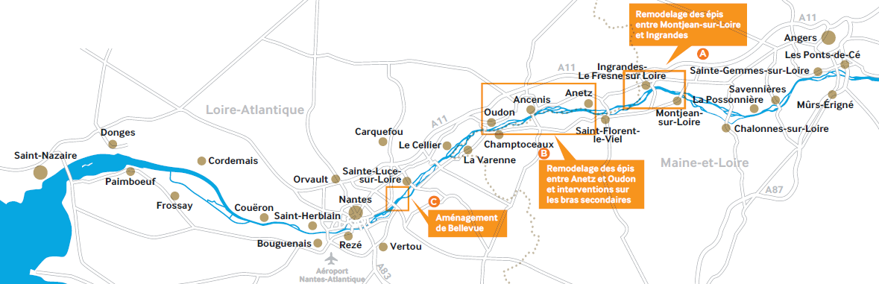

Le calendrier du projet

